المملكة العربية السعودية | إدارة تعليم |  | المادة : الدراسات الاجتماعية
وزارة التعليم | مدرسة |  | الصف: الثاني متوسط
اسم الطالب/ة: |  |  | اختبار الوحدة 5 الفصل 2
السؤال الأول: اختر الإجابة الصحيحة فيما يلي :
1 | تقع دول الخليج العربي بالنسبة لقارة آسيا
أ | جنوب غرب | ب | جنوب شرق | ج | شمال شرق | د | شمال غرب
2 | " حار رطب صيفاً , معتدل شتاءً " يتركز هذا المناخ في دول الخليج على
أ | المناطق المنخفضة | ب | المناطق الداخلية | ج | المناطق الساحلية | د | المرتفعات
3 | دائرة العرض التي تمر بدول مجلس التعاون
أ | السرطان | ب | الاستواء | ج | الجدي | د | جرينتش
4 | بلغ عدد سكان دول الخليج العربي في عام 1441هـ حوالي :
أ | 57,7 مليون نسمة | ب | 44,5 مليون نسمة | ج | 64,5 مليون نسمة | د | 74,5 مليون نسمة
5 | يقع الجبل الأخضر في
أ | البحرين | ب | قطر | ج | الكويت | د | عُمان
6 | يربط مضيق هرمز الخليج العربي بالمحيط
أ | الهادي | ب | الهندي | ج | الاطلسي | د | المتجمد الشمالي
7 | أصغر دول مجلس التعاون من حيث المساحة
أ | البحرين | ب | قطر | ج | الكويت | د | الإمارات
8 | حققت المملكة العربية السعودية بشكل خاص الاكتفاء الذاتي من إنتاج
أ | التمور | ب | القمح | ج | الأرز | د | الفاكهة
9 | من أهم العوامل المؤثرة في مناخ دول الخليج العربي
أ | الرياح والمرتفعات | ب | توزيع اليابس والماء | ج | الموقع الفلكي | د | جميع ماذكر
10 | مقر مجلس التعاون الخليجي
أ | الرياض | ب | أبو ظبي | ج | الكويت | د | مسقط
11 | من التحديات البيئية التي تواجه دول الخليج العربية
أ | البراكين | ب | الزلازل | ج | التصحر | د | الأعاصير
12 | من الخصائص المشتركة بين دول مجلس التعاون
أ | الدين | ب | اللغة | ج | العادات والتقاليد | د | جميع ماذكر

تابع خلف الورقة

السؤال الثاني: ضع إشارة ( ✓ ) أمام الإجابة الصحيحة وإشارة ( × ) أمام الإجابة الخاطئة:
1 | عدد دول مجلس التعاون الخليجي ( 7 ) دول
2 | يهدف مجلس التعاون إلى تحقيق التعاون والتكامل بين الدول الأعضاء
3 | النفط والغاز من أهم الموارد الاقتصادية لدول مجلس التعاون
4 | تهدف السوق الخليجية المشتركة إلى تسهيل انتقال السلع ورؤوس الأموال
5 | تحقيق التضامن و الوحدة العربية الاسلامية من الانجازات الاقتصادية لمجلس التعاون الخليجي
6 | يعقد المجلس الأعلى اجتماعاته كل ثلاثة أشهر
7 | التصحر هو " تدهور الأراضي الزراعية والرعوية "
8 | التلوث هو " إضافة أشياء ضارة إلى الماء أو الهواء أو التربة "
9 | إنشاء المحميات الطبيعية ساهمت في المحافظة على الغطاء النباتي
10 | عملت دول مجلس التعاون " موازنة بين العمالة الوطنية والعمالة الوافدة "
11 | من الأشجار في دول المجلس " الخزامي والاقحوان "
12 | تطل دول مجلس التعاون على أربع بحار
13 | جزيرة حالول تقع في قطر
14 | مدينة صلالة تقع في البحرين
15 | تحسن الخدمات الصحية ساهمت في نمو سكان دول الخليج
16 | إنشاء السدود ساهم في تحقيق الامن الغذائي في دول مجلس التعاون الخليجي
17 | البطالة هي ألاّ يجد المرء وهو غير قادر عليه
18 | تأسس مجلس التعاون لدول الخليج العربية عام 1410هـ

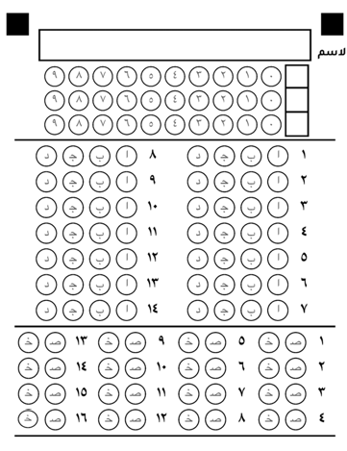

السؤال الأول: اختر الإجابة الصحيحة فيما يلي :
المملكة العربية السعودية | إدارة تعليم  نموذج إجابة |  | المادة : الدراسات الاجتماعية
وزارة التعليم | مدرسة |  | الصف: الثاني متوسط
اسم الطالب/ة: |  |  | اختبار الوحدة 5 الفصل 2
1 | تقع دول الخليج العربي بالنسبة لقارة آسيا
أ | جنوب غرب | ب | جنوب شرق | ج | شمال شرق | د | شمال غرب
2 | " حار رطب صيفاً , معتدل شتاءً " يتركز هذا المناخ في دول الخليج على
أ | المناطق المنخفضة | ب | المناطق الداخلية | ج | المناطق الساحلية | د | المرتفعات
3 | دائرة العرض التي تمر بدول مجلس التعاون
أ | السرطان | ب | الاستواء | ج | الجدي | د | جرينتش
4 | بلغ عدد سكان دول الخليج العربي في عام 1441هـ حوالي :
أ | 57,7 مليون نسمة | ب | 44,5 مليون نسمة | ج | 64,5 مليون نسمة | د | 74,5 مليون نسمة
5 | يقع الجبل الأخضر في
أ | البحرين | ب | قطر | ج | الكويت | د | عُمان
6 | يربط مضيق هرمز الخليج العربي بالمحيط
أ | الهادي | ب | الهندي | ج | الاطلسي | د | المتجمد الشمالي
7 | أصغر دول مجلس التعاون من حيث المساحة
أ | البحرين | ب | قطر | ج | الكويت | د | الإمارات
8 | حققت المملكة العربية السعودية بشكل خاص الاكتفاء الذاتي من إنتاج
أ | التمور | ب | القمح | ج | الأرز | د | الفاكهة
9 | من أهم العوامل المؤثرة في مناخ دول الخليج العربي
أ | الرياح والمرتفعات | ب | توزيع اليابس والماء | ج | الموقع الفلكي | د | جميع ماذكر
10 | مقر مجلس التعاون الخليجي
أ | الرياض | ب | أبو ظبي | ج | الكويت | د | مسقط
11 | من التحديات البيئية التي تواجه دول الخليج العربية
أ | البراكين | ب | الزلازل | ج | التصحر | د | الأعاصير
12 | من الخصائص المشتركة بين دول مجلس التعاون
أ | الدين | ب | اللغة | ج | العادات والتقاليد | د | جميع ماذكر

تابع خلف الورقة

السؤال الثاني :ضع إشارة ( ✓ ) أمام الإجابة الصحيحة وإشارة ( × ) أمام الإجابة الخاطئة:
1 | عدد دول مجلس التعاون الخليجي ( 7 ) دول | ×
2 | يهدف مجلس التعاون إلى تحقيق التعاون والتكامل بين الدول الأعضاء | ✓
3 | النفط والغاز من أهم الموارد الاقتصادية لدول مجلس التعاون | ✓
4 | تهدف السوق الخليجية المشتركة إلى تسهيل انتقال السلع ورؤوس الأموال | ✓
5 | تحقيق التضامن و الوحدة العربية الاسلامية من الانجازات الاقتصادية لمجلس التعاون الخليجي | ×
6 | يعقد المجلس الأعلى اجتماعاته كل ثلاثة أشهر | ×
7 | التصحر هو " تدهور الأراضي الزراعية والرعوية " | ✓
8 | التلوث هو " إضافة أشياء ضارة إلى الماء أو الهواء أو التربة " | ✓
9 | إنشاء المحميات الطبيعية ساهمت في المحافظة على الغطاء النباتي | ✓
10 | عملت دول مجلس التعاون " موازنة بين العمالة الوطنية والعمالة الوافدة " | ✓
11 | من الأشجار في دول المجلس " الخزامي والاقحوان " | ×
12 | تطل دول مجلس التعاون على أربع بحار | ✓
13 | جزيرة حالول تقع في قطر | ✓
14 | مدينة صلالة تقع في البحرين | ×
15 | تحسن الخدمات الصحية ساهمت في نمو سكان دول الخليج | ✓
16 | إنشاء السدود ساهم في تحقيق الامن الغذائي في دول مجلس التعاون الخليجي | ✓
17 | البطالة هي ألاّ يجد المرء وهو غير قادر عليه | ×
18 | تأسس مجلس التعاون لدول الخليج العربية عام 1410هـ | ×
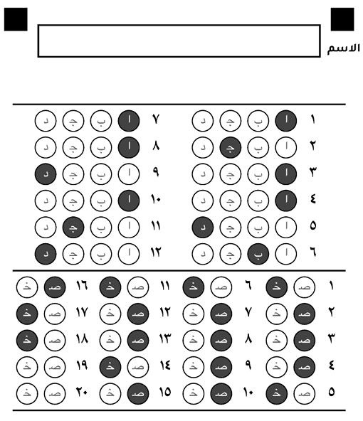

المملكة العربية السعودية  وزارة التعليم  الادارة العامة للتعليم بمنطقة .............  مدرسة .............................. |  | نموذج اسئلة اختبار الوحدة  المادة: الدراسات الاجتماعية  الصف: الثاني المتوسط  وحدة مجلس التعاون الخليجي  1447هـ

اسم الطالبـــ/ـــة | محمد القرني | الدرجة |  | 15

السؤال الاول | ضعـــــــ/ـــــــــي علامة ( √ ) امام العبارة الصائبة وعلامة ( × ) امام العبارة الخاطئة ؟

1 | تمتلك دول مجلس التعاون الخليجي موارد اقتصادية لها تأثير كبير في اقتصاديات العالم
2 | من مميزات موقع دول مجلس التعاون انه يتوسّط بين ثلاث قارات (آسيا و افريقيا و اوروبا)
3 | تشهد دول مجلس التعاون نمواً سكانياً بسبب زيادة الموارد و تحسّن الخدمات الصحية
4 | تأسس مجلس التعاون الخليجي عام 1410هـ
5 | العمالة الوافدة و البطالة و التصحُّر من اهم التحدِّيات التي تواجه دول مجلس التعاون

السؤال الثاني | ضعـــ/ـــي الأرقام الموجودة أمام المجموعة الأولى أمام ما يناسبها من المجموعة الثانية ؟

الرقم | دول مجلس التعاون الخليجي | الرقم | عواصم دول مجلس التعاون الخليجي
1 | المملكة العربية السعودية |  | مسقط
2 | مملكة البحرين |  | الرياض
3 | سلطنة عمان |  | الكويت
4 | دولة قطر |  | المنامة
 |  |  | الدوحة

السؤال الثالث | قارن بين ( المجلس الأعلى ) و ( المجلس الوزاري ) وفق الجدول أدناه ؟

المجلس الاعلى | وجه المقارنة | المجلس الوزاري
 | ممّا يتكون (أعضائه)
 | عقد اجتماعاته ( في العام )

السؤال الرابع | أكمل خرائط المفاهيم التالية ؟

الخصائص المشتركة لسكان مجلس التعاون

➲ انتهت الاسئلة 
معلم المادة: محمد القرني مدير المدرسة: ...........................

